Boletín No 203 Jueves 23 de Octubre de 2014



**Secretario General se reunió con voceros de comerciantes del Empedrado**

Trabajar en equipo para mejorar las condiciones laborales y poner en marcha estrategias de comercialización fueron algunas de las conclusiones que arrojó la reunión entre el secretario General Reinaldo Muñoz y los miembros del Comité de convivencia del Centro Comercial "El Empedrado". Durante el encuentro se tocaron diferentes aspectos en materia de administración, mejoramiento locativo, seguridad, uso del espacio público y proyección social.

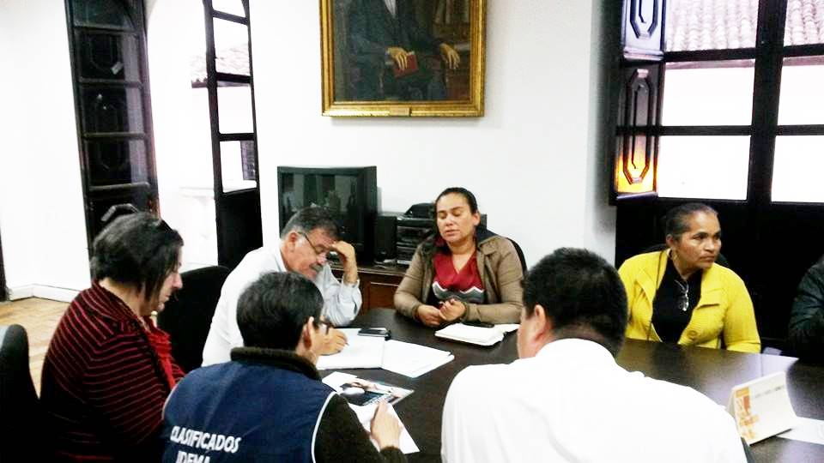 La intención de la Administración Municipal es apoyar el trabajo que realizan los comerciantes que decidieron dejar la "informalidad" para dedicar esfuerzos empresariales en este centro comercial.

Es importante acotar que quienes ocupan los locales pueden desempeñar sus funciones con todas las comodidades, alejados del sol y el agua. Así mismo, pondrán en marcha estrategias de mercadeo con miras a la temporada de fin de año que se avecina con el ánimo de motivar la visita y compra por parte de la comunidad en general. En reunión se abordaron temas referentes al manejo del lugar con la intención que la administración esté en manos de los comerciantes. La tarea es darle todo el apoyo para que el Centro Comercial se consolide en el desarrollo de la ciudad.

Para Reinado Muñoz, el contar con un Comité Voceros de los comerciantes es un paso importante para solucionar cualquier inconveniente que se presente y poder plantear propuestas que ayuden a mejorar las condiciones de trabajo del centro comercial.

Según lo anterior, se conformarán mesas de trabajo que periódicamente se reunirán y evaluarán el avance de los acuerdos pactados.

**Alcaldía y Gobernación trabajan unidas por el fortalecimiento de la Red de Seguridad Alimentaria**

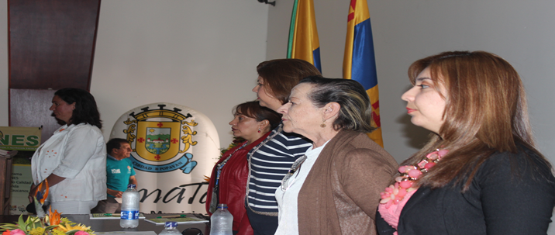En el Auditorio CAM se llevó a cabo la instalación del acto académico preparado en el marco de la celebración de la “Política Pública Municipal de Seguridad Alimentaria y Nutricional de Popayán” y del Dîa Mundial de la Seguridad Alimentaria y la Nutrición", en donde participaron las gestoras sociales de Popayán y el Cauca, Piedad Concha y Stella Millán, la directora de la Umata, July Samboni, la Coordinadora del ICFB Popayán, Fabiola Cubillo, directoras de Hogares Infantiles de la capital caucana, redes de nutricionistas vinculadas a diferentes entidades estatales, estudiantes y amas de casa interesadas en el tema.

July Samboni, Directora de la Umata Popayán dijo que se busca es fortalecer los valores nutricionales que se deben tener en el Municipio y por eso la Secretaría de Salud y su Despacho han realizado un esfuerzo amplío con el fin de tener en la “Ciudad Blanca” la Tercera Versión del programa RESA que lidera el Departamento para la Prosperidad Social-DPS, logro del Alcalde, Francisco Fuentes Meneses para impulsar las políticas de autoconsumo.

**Bancolombia entregará reconocimiento al Alcalde y Secretaria de Hacienda Municipal**

El próximo martes 28 de octubre en la Sala de Juntas del Despacho, Bancolombia le entregará un reconocimiento al alcalde de la ciudad, Francisco Fuentes Meneses y a la Secretaría de Hacienda y Crédito Público, Nancy López Ramírez, por el buen desempeño fiscal en el año 2013, en donde aparece el municipio en el tercer puesto a nivel nacional de la región pacífica.

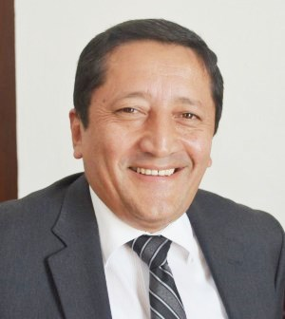

Sobre una calificación de 100 puntos, Popayán está con 79, 04, superado tan solo por Yumbo (Valle del Cauca), municipio industrial con 82.24 y Túquerres- Nariño, municipio papero con 81.49.

Para la Administración Municipal este logro es fruto de un trabajo serio por parte de la Secretaría de Hacienda. Los datos son avalados por el DNP y el acto de reconocimiento está programado a partir de las 6:00 pm.

**Gran acogida de COMUNarte en los Sauces**

En el polideportivo del barrio los Sauces, se vivió una de las semifinales más concurrida del programa COMUNArte de la Administración municipal, personas de todo el sur de la ciudad llegar a este sitio para acompañar a los participantes y disfrutar de una tarde cultural.

En Popayán son 3 las eliminatorias que se han cumplido, 2 en el sector urbano y una rural, se destacada el creciente número de inscritos en esta ocasión de las comunas 4,5 y 6.

para la presentación de los Sauces se logró tener calidad en la presentación de las danzas, solistas y una vez más las escuelas de salsa dejan ver como los niños y jóvenes se interesan por la salsa y ritmos urbanos.

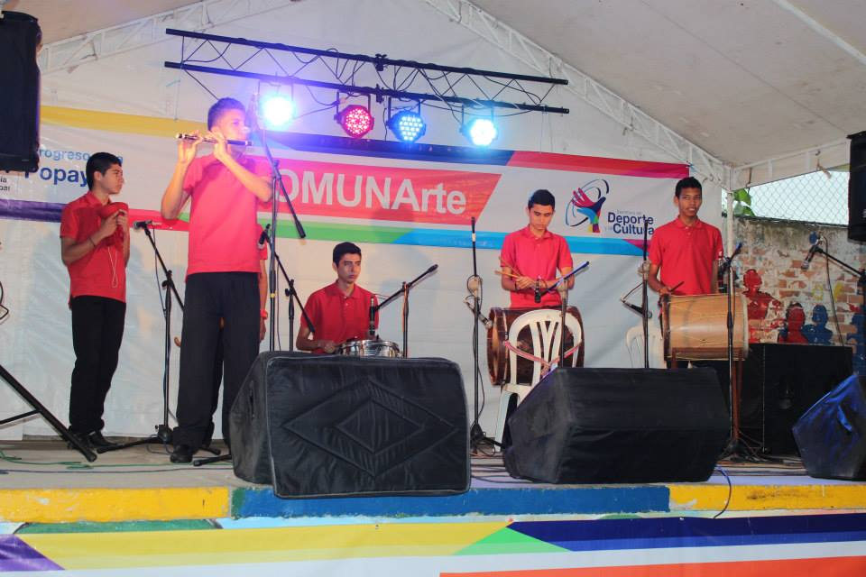

Patricia Campo, Coordinadora de Cultura de la Secretaría del Deporte y la Cultura, agradeció la amplia participación en las sesiones y semifinales e invitó a la ciudadanía para que participe de las audiciones que están por realizarse.

Este 25 de octubre a las 2:00pm el turno de audición es para las veredas del Nor Oriente de Popayán, en el Teatro Bolívar con entrada libre.